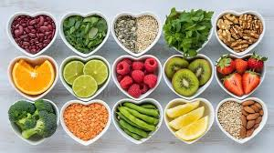
PLAN LEKCJI
- Ćwiczenie fonetyczne.
- Zadanie domowe.
- Dopełniacz – ćwiczenia.
- Zaimki w dopełniaczu.
- Jedzenie, owoce i warzywa.
- Zadanie domowe.

1.FONETYKA
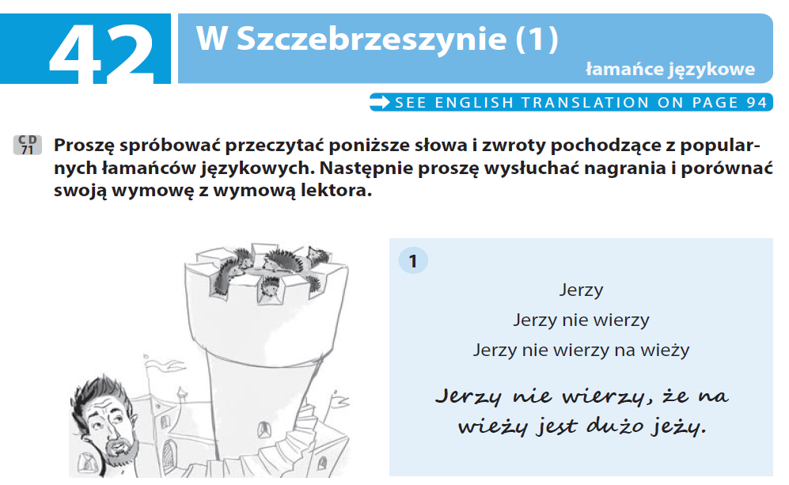

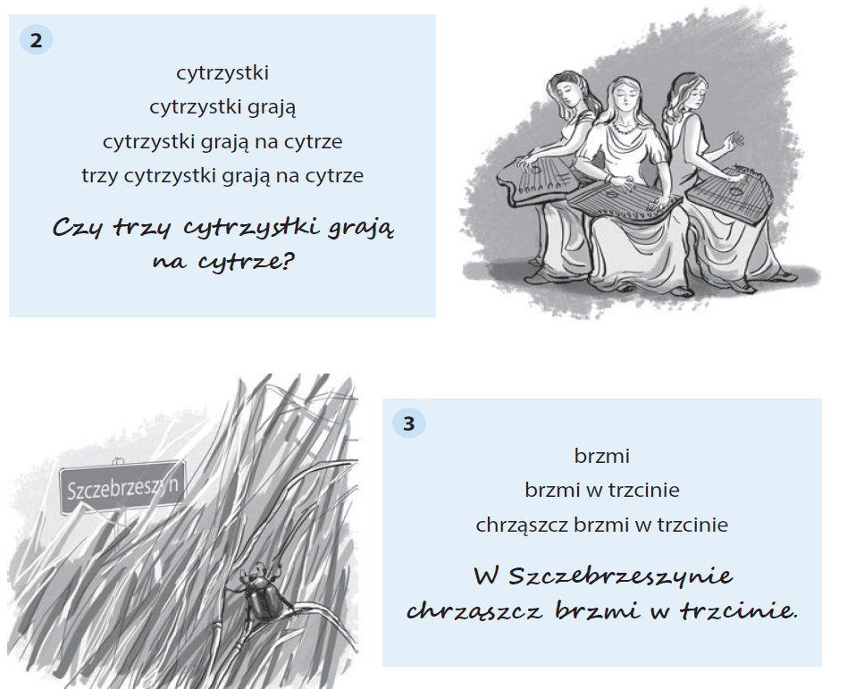
2. ZADANIE DOMOWE

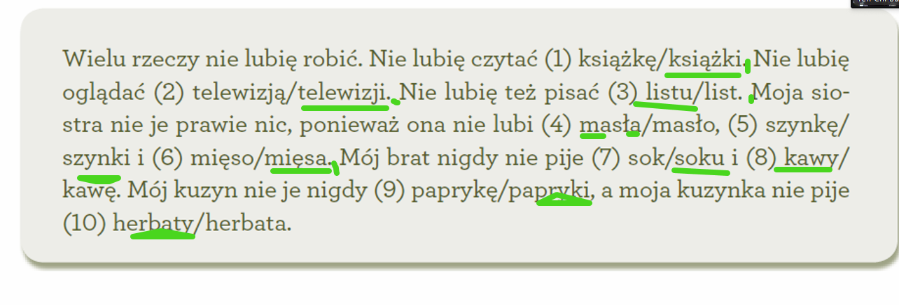

3. DOPEŁNIACZ – ĆWICZENIA

Czyj/ czyja / czyje ?

Czyj to rower? To jest rower Marty.
Czyja to kawa? To jest kawa Marka.
Czyje to dziecko? To jest dziecko tej kobiety.

Tu jest dużo dzieci. (Gen)
Tu jest trochę cukru.
Tu jest mało wody.

https://wordwall.net/resource/6337868/polski-jako-obcy/czego-nie-masz
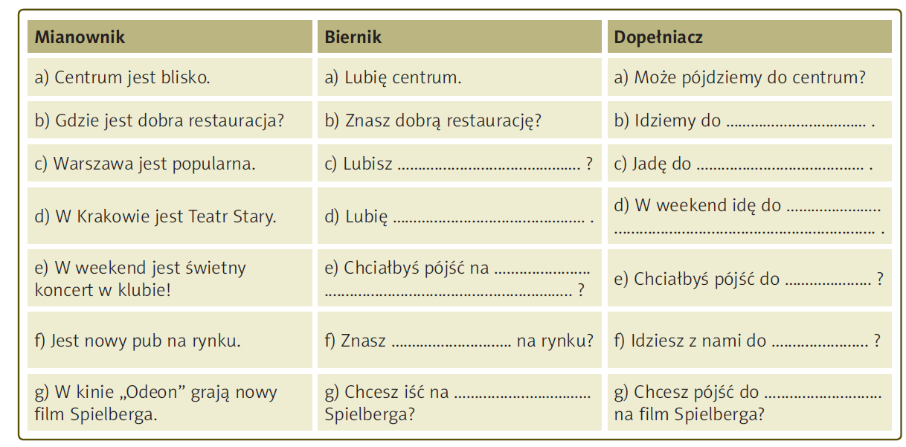

b. dobrej restauracji, c. Warszawę, Warszawy, d. Teatr Stary, Teatru Starego, e. koncert w klubie, do klubu, f. pub, nowego pubu, g. nowy film, kina

4.Produkty spożywcze, jedzenie i napoje, powtórzenie i rozszerzenie słownictwa.

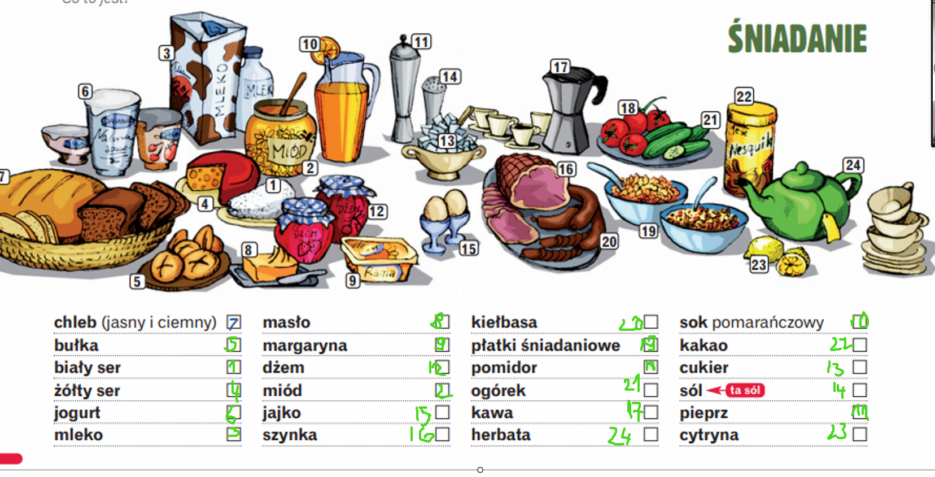
Czego nie lubisz jeść na śniadanie? Nie lubię pić na śniadanie kawy, herbaty, miodu.// kiełbasy i cytryny// *chleba z masłem.

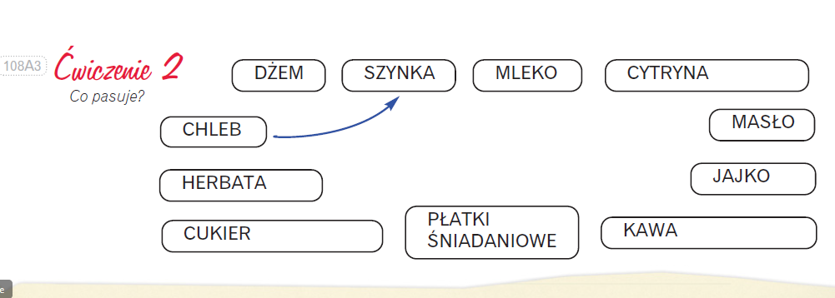
Chleb z

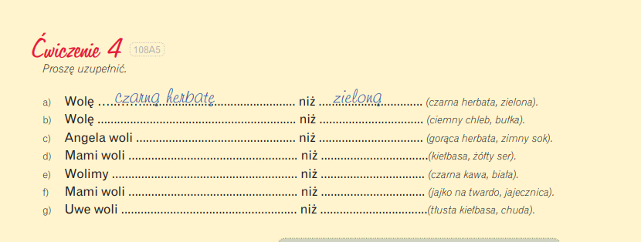
Woleć (ę, isz) // ciemny chleb niż bułkę// gorącą herbatę niż zimny sok// d) kiełbasę niż żółty ser, e) czarną kawę niż białą, f. jajko na twardo niż jajecznicę, g. tłustą kiełbasę niż chudą



Z masłem, kiełbasą, ketchupem i musztardą.

Ona je chleb z szynką, z pomidorem, z żółtym serem.

Ona je bułkę z masłem, miodem, z białym serem, i z dżemem.

Ja jem bułkę z szynką, jajkiem i z musztardą.

Co zwykle jesz na śniadanie?

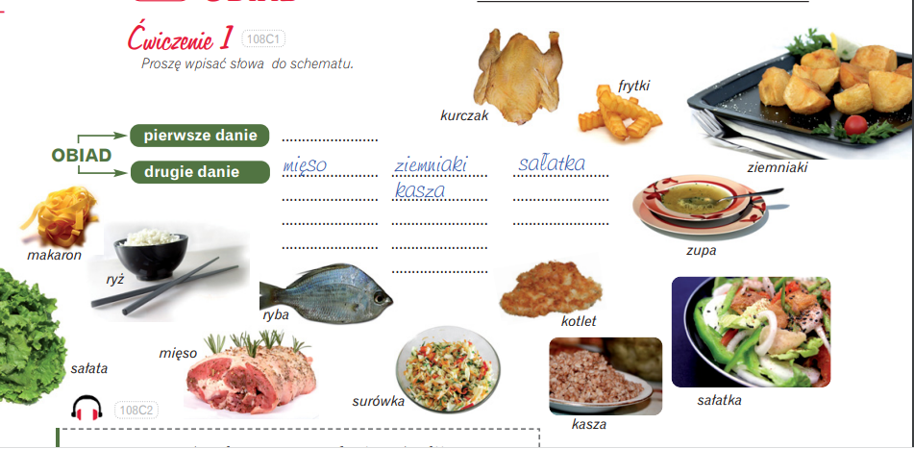

Kurczak frytki surówka
Ryba makaron sałata
Mięso ryż
Kotlet

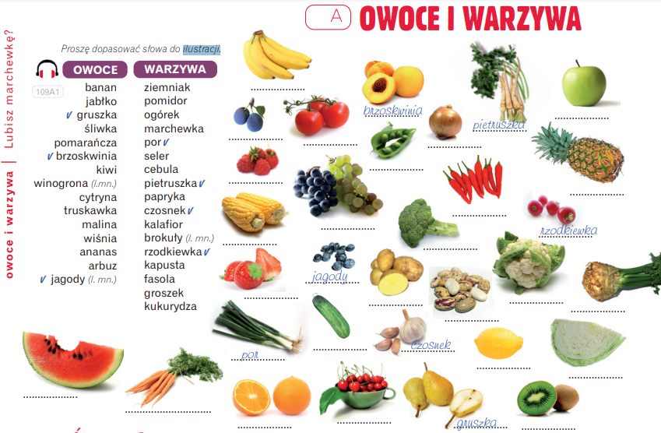

Jakich owoców nie lubisz jeść?
Lubię wszystkie owoce.
Nie lubię maliny i śliwki.
Jakich warzyw nie lubisz jeść? Nie lubię fasoli, kapusty// rzodkiewki.// papryki i kapusty.
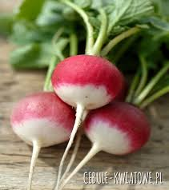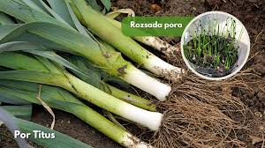

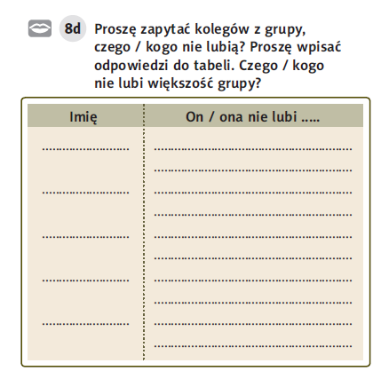

- film
-książka
- miasto
- wakacje (Czego nie lubisz na wakacjach?)
- zagadnienie gramatyczne
Jakiego filmu/ serialu nie lubisz? Nie lubię serialu „Elity”.
Jakiej książki nie lubisz? Nie lubię książki do polskiego.
Czego nie lubisz na wakacjach? Na wakacjach nie lubię wracać do domu. // nie lubię deszczu.
Jakiego zagadnienia gramatycznego nie lubisz? Nie lubię Biernika, Narzędnika, Dopełniacza, polskiej gramatyki.

*****************
ZADANIE DOMOWE

